INSTITUTO TECNOLÓGICO SUPERIOR DE MONCLOVA
Tecnológico Nacional de México
Administración de Servidores
Unidad 3: Gestión del servidor
REPORTE TÉCNICO
Tarea 3.2: Permisos avanzados, cuotas de disco
y política de respaldos automatizados
Alumno: Josué Javier Álvarez Valle
Número de control: I23050325
Carrera: Ingenieria Informatica
Docente: Ruben Riojas
Monclova, Coahuila · Octubre de 2026

Índice
1. Introducción 4
1.1 Objetivos 4
1.2 Entregables 4
2. Preparación del almacenamiento 5
2.1 Discos virtuales en VirtualBox 5
2.2 Formato y montaje (00_preparar_discos.sh) 7
3. Permisos POSIX y Listas de Control de Acceso 9
3.1 Conceptos aplicados 9
3.2 Diseño de permisos 9
3.3 Aplicación (01_permisos_acl.sh) 9
4. Cuotas de disco 12
4.1 Conceptos 12
4.2 Diseño de cuotas 12
4.3 Verificación de cuotas 13
5. Política formal de respaldos 14
5.1 Objetivo y alcance 14
5.2 Tipos de respaldo 14
5.3 Calendario 14
5.4 Almacenamiento y retención 15
5.5 Verificación de cada respaldo 15
5.6 Objetivos de recuperación (RPO y RTO) 15
5.7 Responsabilidades 16
6. Script de respaldo automatizado 17
6.1 Lógica de backup.sh 17
6.2 Lógica de restaurar.sh 17
6.3 Instalación y ejecución manual 18
6.4 Ejecución calendarizada (cron) 19
6.5 Plantillas de configuración 19
7. Evidencia de restauración 21
8. Resultados 22
8.1 Pruebas automáticas (99_validar.sh) 22
8.2 Problemas encontrados y solución 23
9. Conclusiones 24
9.1 Enlaces 24
9.2 Referencias 24

1. Introducción
Este reporte documenta la segunda etapa de la administración del servidor de la empresa de práctica (departamentos de Sistemas, Finanzas y Operaciones). Sobre los usuarios y grupos creados en la Tarea 3.1 se configuraron permisos avanzados del sistema de archivos, cuotas de disco y una política formal de respaldos con un script automatizado y calendarizado.

1.1 Objetivos
- Configurar permisos POSIX especiales (SGID y sticky bit) y Listas de Control de Acceso (ACL) con herencia en directorios compartidos.
- Configurar cuotas de disco por usuario y por grupo.
- Diseñar una política formal de respaldos con objetivos RPO y RTO.
- Desarrollar y programar con cron un script que genere respaldos comprimidos, verifique su integridad, registre logs y los guarde en un medio secundario.
- Demostrar la restauración exitosa de archivos borrados.

1.2 Entregables
Entregable | Ubicación
Scripts de respaldo, crontabs y plantillas | Repositorio GitHub: Unidad_3/Tarea_3.2/
Reporte técnico | Este documento
Video de demostración | Canal de YouTube (enlace en la sección 9)

2. Preparación del almacenamiento
Para no arriesgar el disco del sistema, se agregaron discos virtuales dedicados: uno para los datos con cuotas y otro como medio secundario de respaldos. También se agregaron tres discos de 1 GB para el RAID de la Tarea 3.3 y un adaptador de red "solo anfitrión".
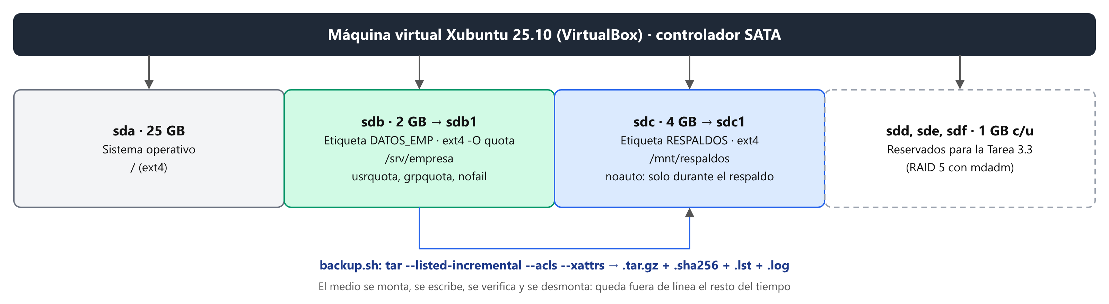
Figura 1. Distribución de discos de la máquina virtual y su función.

2.1 Discos virtuales en VirtualBox
Archivo | Tamaño | Dispositivo | Uso
Xubuntuu.vdi | 25 GB | sda | Sistema operativo
datos.vdi | 2 GB | sdb | Datos de los departamentos con cuotas (/srv/empresa)
respaldos.vdi | 4 GB | sdc | Medio secundario de respaldos (/mnt/respaldos)
raid1/2/3.vdi | 1 GB c/u | sdd, sde, sdf | RAID 5 (Tarea 3.3)

Los discos se crearon como VDI de reserva dinámica, de modo que en el equipo anfitrión solo ocupan el espacio realmente usado.
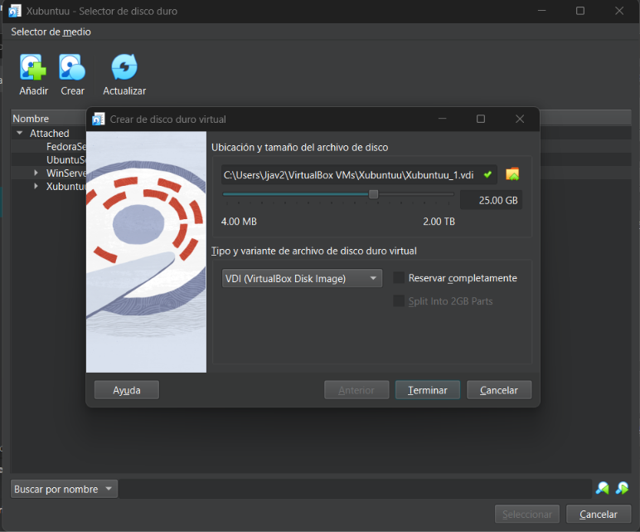
Figura 2. Creación de un disco virtual VDI de reserva dinámica en VirtualBox.
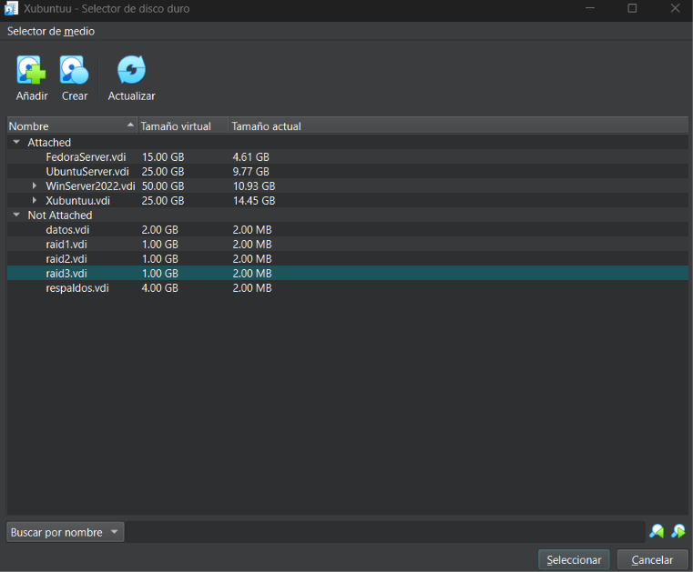
Figura 3. Discos virtuales creados antes de conectarlos al controlador SATA.
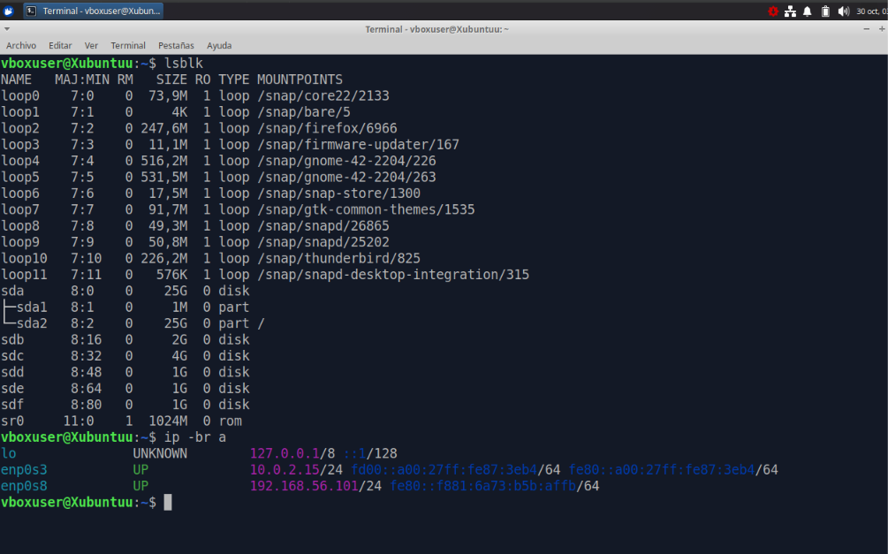
Figura 4. Discos sdb a sdf detectados por Xubuntu y segundo adaptador de red (enp0s8, 192.168.56.101).

2.2 Formato y montaje (00_preparar_discos.sh)
El script valida que el disco no sea el del sistema, que no esté montado, que no tenga datos y que mida menos de 64 GB. Solo entonces crea una partición GPT y la formatea. El disco de datos usa la opción -O quota de ext4, con la que el propio sistema de archivos lleva la contabilidad de cuotas sin necesidad de quotacheck. El contenido de /srv/empresa de la Tarea 3.1 se copia al disco nuevo conservando dueños, permisos y ACL.
# Lineas que 00_preparar_discos.sh agrega a /etc/fstab (los UUID cambian en cada equipo)
#
# <dispositivo> <punto> <tipo> <opciones> <dump> <fsck>
UUID=xxxxxxxx-xxxx-xxxx-xxxx-xxxxxxxxxxxx /srv/empresa ext4 defaults,usrquota,grpquota,nofail 0 2 # TAREA32
UUID=yyyyyyyy-yyyy-yyyy-yyyy-yyyyyyyyyyyy /mnt/respaldos ext4 defaults,noauto,nofail 0 2 # TAREA32
#
# usrquota,grpquota : activan la aplicacion de cuotas de usuario y grupo
# noauto : el medio de respaldos NO se monta al arrancar (queda fuera de linea)
# nofail : si el disco falta, el sistema arranca igual

Opción de montaje | Función
usrquota,grpquota | Aplica las cuotas de usuario y de grupo
noauto | El disco de respaldos no se monta al arrancar: queda fuera de línea y protegido
nofail | Si un disco falta, el sistema arranca igual
UUID= | Identifica el disco aunque cambie su nombre (sdb, sdc...)

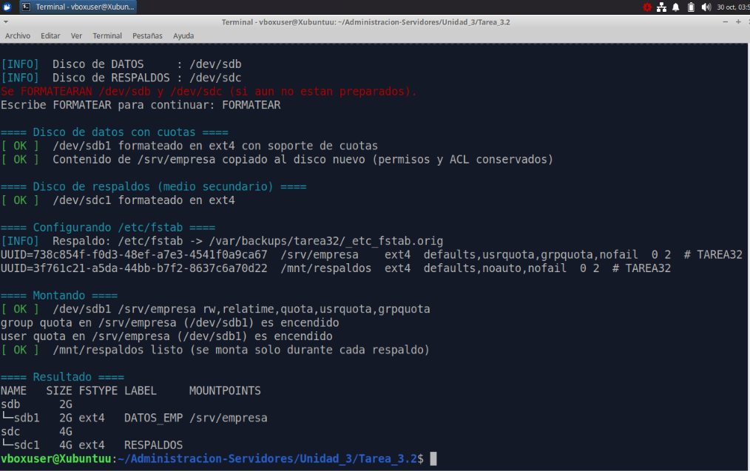
Figura 5. Ejecución de 00_preparar_discos.sh: formato, líneas de /etc/fstab, cuotas encendidas y resultado.

3. Permisos POSIX y Listas de Control de Acceso

3.1 Conceptos aplicados
Mecanismo | Valor octal | Efecto en un directorio
SGID (set group ID) | 2000 → s en el grupo | Los archivos nuevos heredan el grupo del directorio, no el grupo primario de quien los crea
Sticky bit | 1000 → t / T en otros | Solo el dueño del archivo (o root) puede borrarlo o renombrarlo
ACL de acceso | setfacl -m | Permisos para usuarios o grupos adicionales al dueño y al grupo
ACL por defecto | setfacl -d -m | Herencia: todo lo creado dentro recibe esas ACL automáticamente
Máscara (mask) | automática | Límite máximo de permisos para los usuarios y grupos de la ACL

3.2 Diseño de permisos
Directorio | Modo | Dueño:grupo | ACL | Qué demuestra
/srv/empresa/<depto> | 2770 | root:depto | g:admin_ti:r-x + herencia | SGID y auditoría de solo lectura del jefe de TI
/srv/empresa/general | 3770 | root:empleados | herencia g::r-x | Sticky: todos escriben, nadie borra lo ajeno
/srv/empresa/direccion | 2770 | root:jefes | herencia | Solo jefes de área
/srv/empresa/buzon_ti | 3770 | root:sistemas | g:empleados:-wx | Depositar archivos sin poder listar la carpeta
finanzas/reportes | 2770 | root:finanzas | g:jefes:r-x (+ --x en finanzas) | ACL de grupo: jefes de otras áreas leen reportes
operaciones/inventario | 2770 | root:operaciones | u:pedro.ruiz:r-x (+ --x en operaciones) | ACL de usuario: un analista audita el inventario

Permiso de ejecución (x) en directorios: permite atravesar la carpeta sin poder listar su contenido. Así carlos.vega llega a finanzas/reportes sin ver el resto de la carpeta de Finanzas, y pedro.ruiz llega a operaciones/inventario sin ver lo demás de Operaciones.

3.3 Aplicación (01_permisos_acl.sh)
El script limpia las ACL previas (setfacl -b), asigna dueño y modo, y aplica las ACL de acceso y por defecto. Para los archivos que ya existían usa rX (la X mayúscula da ejecución solo a carpetas). Las siguientes capturas muestran el resultado con getfacl.
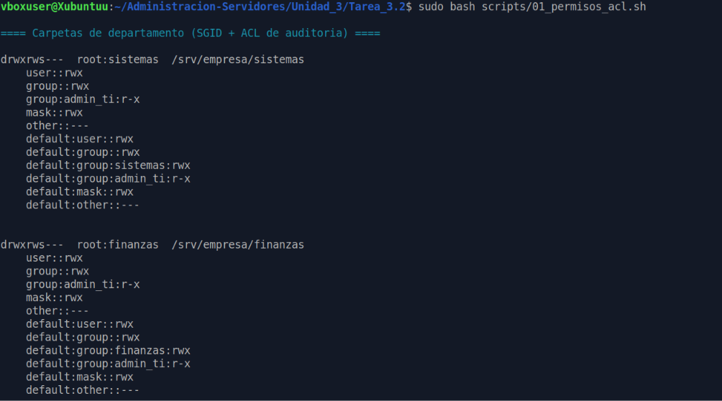
Figura 6. Carpetas de Sistemas y Finanzas: SGID (s), ACL de auditoría para admin_ti y ACL por defecto (herencia).
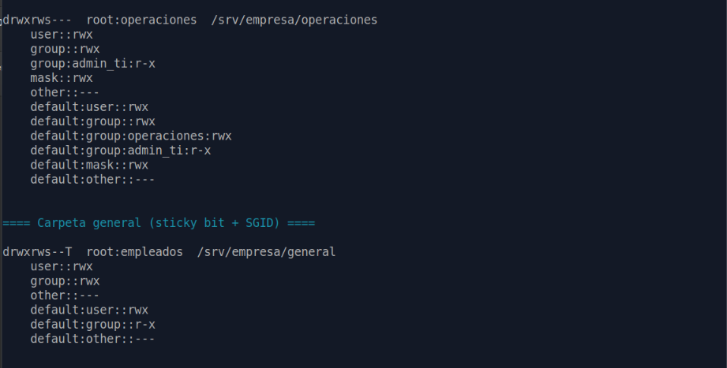
Figura 7. Carpeta de Operaciones y carpeta general con sticky bit (T).
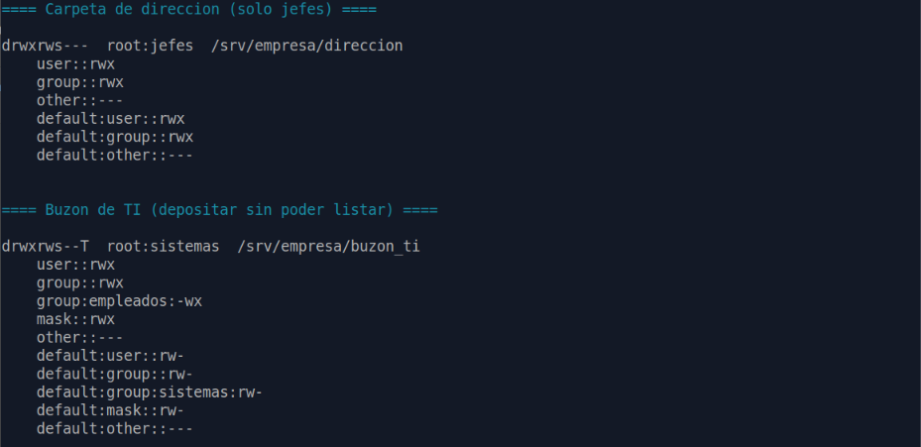
Figura 8. Carpeta de dirección (solo jefes) y buzón de TI con la ACL g:empleados:-wx.
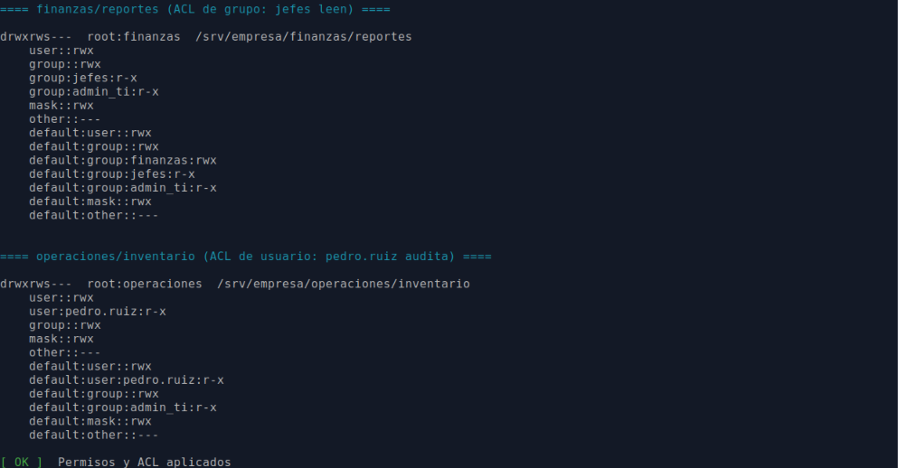
Figura 9. ACL de grupo en finanzas/reportes y ACL de usuario en operaciones/inventario.
Figura 10. Permisos especiales de todas las carpetas compartidas (s = SGID, T = sticky)

4. Cuotas de disco

4.1 Conceptos
- Límite blando: se puede superar temporalmente, durante el periodo de gracia.
- Límite duro: nunca se puede superar; el sistema responde "Disk quota exceeded".
- Periodo de gracia: tiempo para volver bajo el límite blando; después se aplica como duro.
- Inodos: limitan la cantidad de archivos, no su tamaño.
- Cuota de grupo: suma todo lo que pertenece al grupo. Gracias al SGID, lo que se guarda en /srv/empresa/finanzas cuenta para el grupo finanzas.

4.2 Diseño de cuotas
A quién | Blando | Duro | Inodos (blando / duro)
Empleado (cada usuario) | 50 MB | 60 MB | 2000 / 2500
Jefe (cada usuario) | 100 MB | 120 MB | 4000 / 5000
Grupo sistemas | 400 MB | 500 MB | —
Grupo finanzas | 300 MB | 350 MB | —
Grupo operaciones | 300 MB | 350 MB | —
Grupo empleados (general y buzón) | 200 MB | 250 MB | —
Grupo jefes (dirección) | 100 MB | 150 MB | —

Periodo de gracia: 24 horas para usuarios y grupos. Las cuotas se aplican con setquota y se consultan con repquota (todo el sistema de archivos) y quota (un usuario).

4.3 Verificación de cuotas
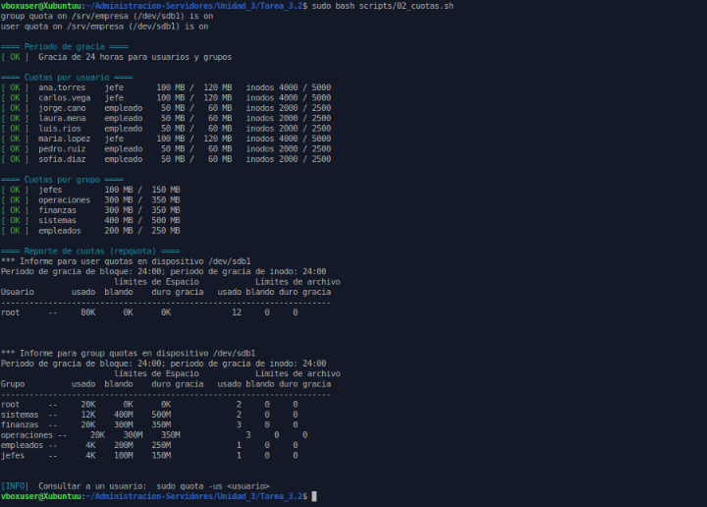
Figura 11. Ejecución de 02_cuotas.sh: cuotas activas, límites por usuario y por grupo, y reporte de repquota.
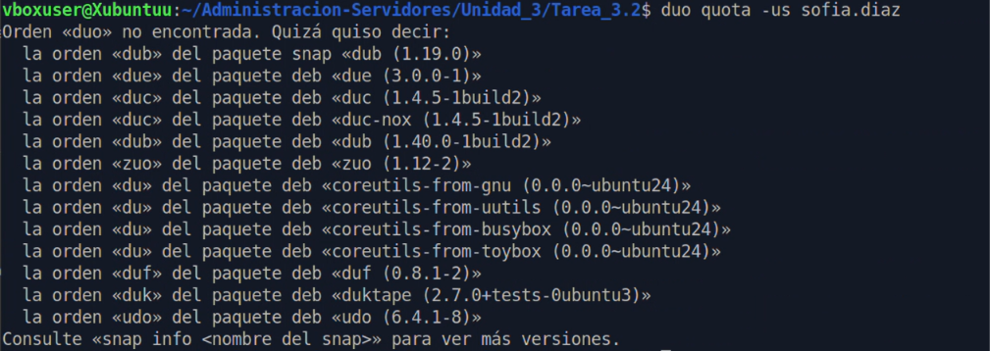
Figura 12. sofia.diaz escribe 40 MB sin problema, pero al intentar 30 MB más supera su límite duro de 60 MB: "Disk quota exceeded"

5. Política formal de respaldos

5.1 Objetivo y alcance
Garantizar que la información del servidor se pueda recuperar ante borrado accidental, falla de disco, software malicioso o error de configuración, dentro de los tiempos definidos en la sección 5.6.
Origen | Contenido | Criticidad
/srv/empresa | Carpetas de departamentos, general, dirección y buzón de TI | Alta
/home | Archivos personales de los empleados | Media
/etc | Configuración: usuarios, sudoers, PAM, fstab, cron | Alta

Exclusiones: cachés (.cache), papeleras, paquetes snap, imágenes .iso y lost+found.

5.2 Tipos de respaldo
Tipo | Qué copia | Ventaja | Desventaja | Para restaurar
Completo | Todo | Restauración simple y rápida | Más tiempo y espacio | Solo ese archivo
Diferencial | Cambios desde el último completo | Restauración con 2 archivos | Crece cada día de la semana | Completo + último diferencial
Incremental | Cambios desde el último respaldo | El más rápido y pequeño | Cadena larga; si falla un eslabón se rompe | Completo + todos los incrementales

Se implementó con GNU tar --listed-incremental: un archivo de estado (.snar) registra qué se respaldó. El completo crea nivel0.snar; el diferencial trabaja sobre una copia temporal de ese archivo, que nunca se modifica, y el incremental actualiza su propio incremental.snar.

5.3 Calendario
Día | Hora | Tipo | Programado en
Domingo | 02:00 | Completo | /etc/cron.d/tarea32-respaldos
Lunes a sábado | 02:00 | Diferencial | /etc/cron.d/tarea32-respaldos
Día 1 de cada mes | 04:00 | Simulacro automático de restauración | /etc/cron.d/tarea32-respaldos
Demostración | Cada 5 min | Incremental | /etc/cron.d/tarea32-demo (solo para el video)

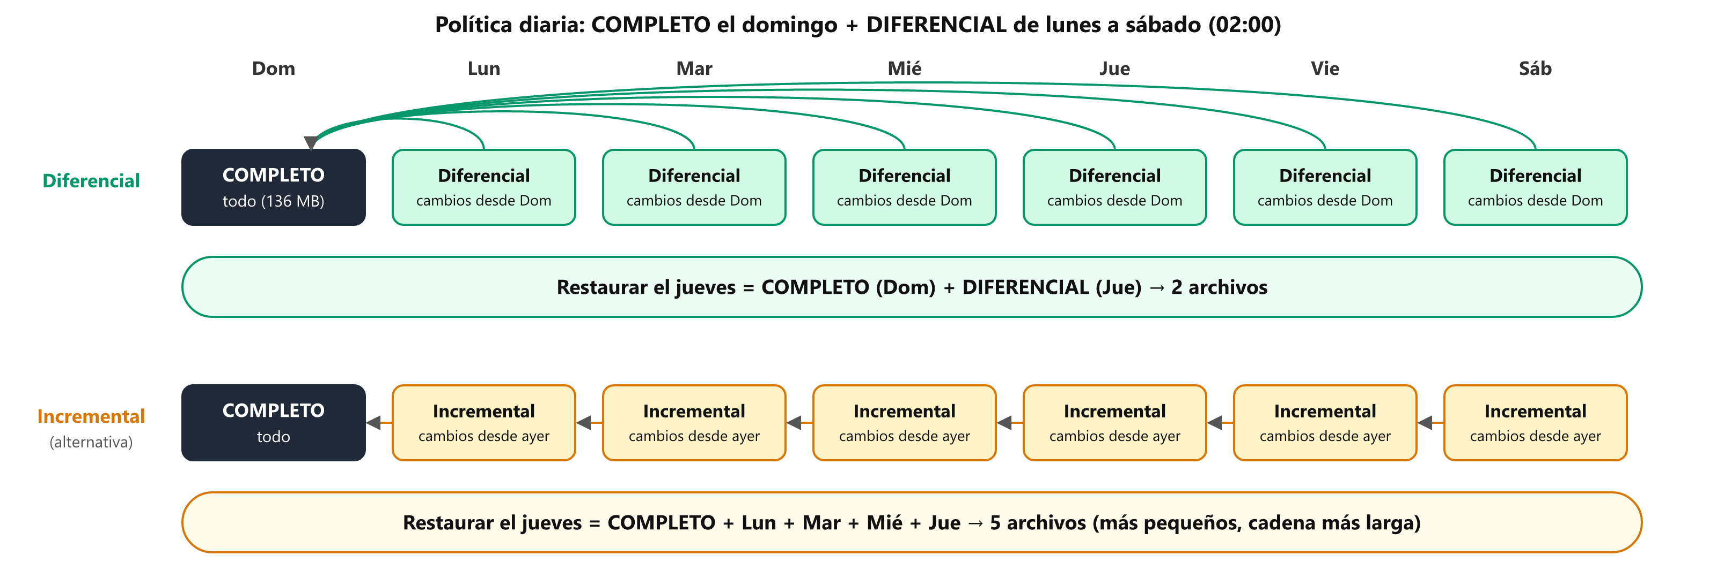
Figura 13. Ciclo semanal: con diferenciales, cualquier día se restaura con solo 2 archivos.
Se eligió el diferencial para los días normales porque en el peor caso solo se necesitan 2 archivos para restaurar, lo que reduce el RTO y el riesgo de que una cadena rota impida la recuperación.

5.4 Almacenamiento y retención
- Medio secundario: disco dedicado RESPALDOS en /mnt/respaldos, montado solo durante el respaldo. Fuera de ese momento no es accesible, lo que lo protege de borrados accidentales y de software que cifre las unidades montadas.
- Copia externa (opcional): rsync por SSH a un servidor de almacenamiento (variable REMOTO).
- Retención: los últimos 4 ciclos semanales (≈ 1 mes). Lo anterior se elimina de forma automática.
- Regla 3-2-1: 3 copias (originales, disco de respaldos y servidor remoto), en 2 medios distintos, con 1 fuera del sitio. Limitación del laboratorio: los discos virtuales están en el mismo equipo físico.
/mnt/respaldos/tarea32/<equipo>/AAAAMMDD_HHMMSS_<tipo>.tar.gz # respaldo
AAAAMMDD_HHMMSS_<tipo>.tar.gz.sha256 # huella SHA-256
AAAAMMDD_HHMMSS_<tipo>.lst # listado de archivos
AAAAMMDD_HHMMSS_<tipo>.log # log de la ejecucion

5.5 Verificación de cada respaldo
- gzip -t: integridad de la compresión.
- tar --list: lectura completa del archivo; se guarda el listado.
- sha256sum: huella digital, que se vuelve a comprobar antes de cada restauración.
- Registro en /var/log/tarea32_backup.log, en syslog (journalctl -t backup.sh) y en /var/lib/tarea32/ultimo_estado.

5.6 Objetivos de recuperación (RPO y RTO)
Indicador | Definición | Objetivo | Justificación
RPO | Pérdida máxima de datos aceptable | 24 horas | Hay un respaldo cada noche. En cierre de mes de Finanzas puede bajarse a 1 h con incrementales horarios
RTO archivo | Tiempo para recuperar un archivo o carpeta | ≤ 15 min | restaurar.sh --ruta ... --en-sitio
RTO /srv/empresa | Recuperar todas las carpetas departamentales | ≤ 1 hora | Completo + 1 diferencial
RTO servidor | Reinstalación + /etc + datos | ≤ 4 horas | Incluye reinstalar el sistema operativo

RTO medido en el simulacro: 3 segundos para recuperar una carpeta de Finanzas borrada (≈ 2 MB), con contenido, dueño, permisos y ACL idénticos al original (sección 7). El objetivo de 15 minutos se cumple con amplio margen.

5.7 Responsabilidades
Rol | Responsabilidad
Jefe de Sistemas (ana.torres) | Aprobar la política y revisar el log cada semana
Técnico de Sistemas (luis.rios) | Atender fallas de respaldo y ejecutar las restauraciones solicitadas
Jefes de área | Solicitar restauraciones por escrito, indicando ruta y fecha

6. Script de respaldo automatizado

6.1 Lógica de backup.sh
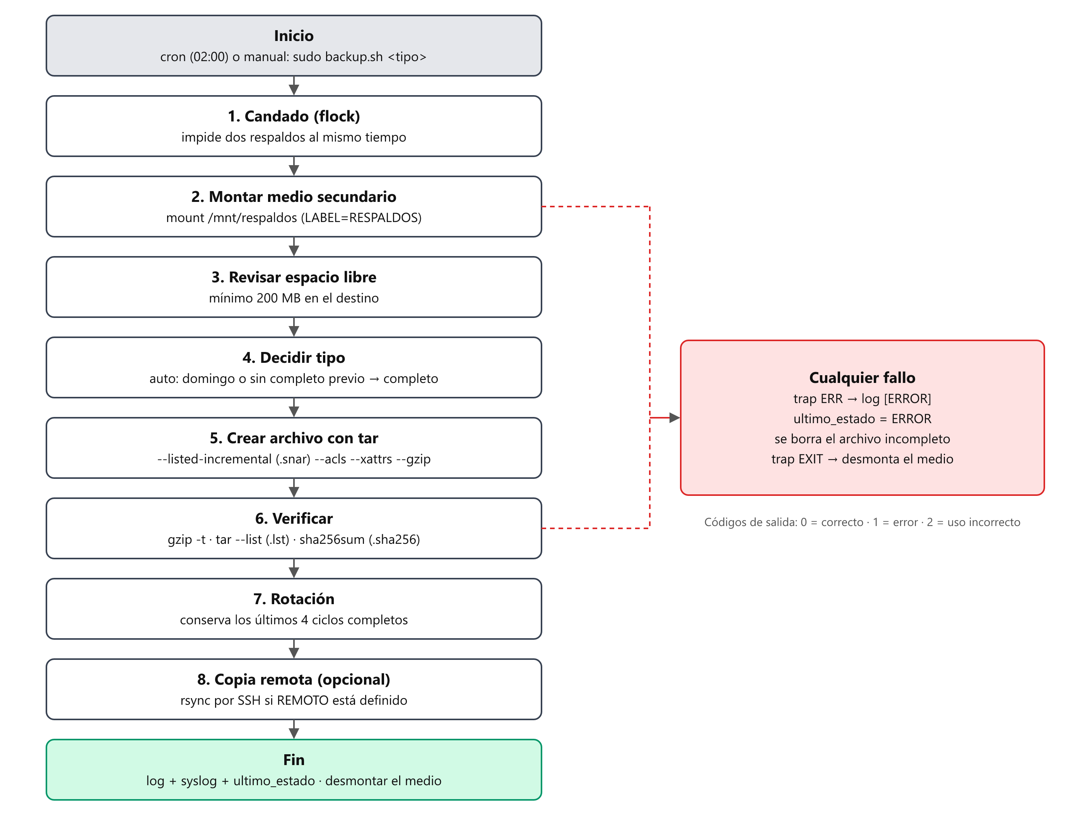
Figura 14. Flujo de backup.sh y manejo de errores.
Técnica | Para qué
set -Eeuo pipefail | Detener el script ante cualquier error
trap ... ERR / trap ... EXIT | Registrar el fallo y desmontar el medio siempre, aunque el respaldo falle
flock | Evitar dos respaldos simultáneos (por ejemplo, manual y cron a la vez)
mountpoint -q | Nunca escribir en el disco del sistema si el medio no se montó
umask 077 | Los respaldos solo los puede leer root (contienen /etc/shadow)
tar con -C / y rutas relativas | Restaurar en cualquier destino, no solo en la raíz
--one-file-system | No respaldar por error otros discos montados dentro de los orígenes

6.2 Lógica de restaurar.sh
El script busca el respaldo pedido (o el último), localiza el completo anterior y arma la cadena necesaria: solo el completo; completo + diferencial; o completo + todos los incrementales hasta el elegido. Verifica el SHA-256 de cada archivo antes de extraer.
Modo | Comando | Comportamiento
Listar | sudo restaurar.sh --listar | Muestra los respaldos con tipo y tamaño
Destino aparte | sudo restaurar.sh --ultimo | Restaura todo en /var/tmp/restauracion_<fecha>, reproduciendo el estado exacto
Punto en el tiempo | --respaldo 20261030_041303 | Restaura el estado de esa fecha
En su lugar | --ruta srv/empresa/... --en-sitio | Devuelve un archivo o carpeta a su ubicación original sin borrar nada más

6.3 Instalación y ejecución manual
03_instalar_respaldos.sh copia los scripts a /usr/local/sbin (permisos 750), instala la configuración en /etc/tarea32/backup.conf, el calendario en /etc/cron.d/ y la rotación de logs en /etc/logrotate.d/.
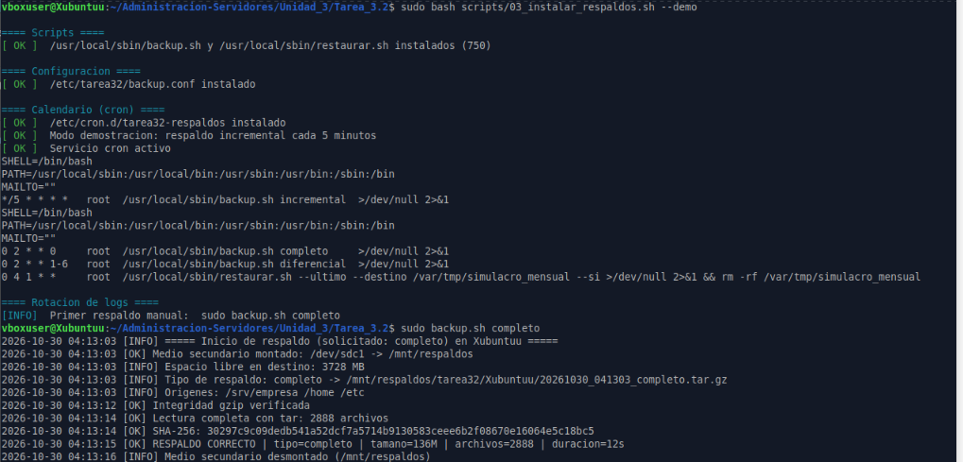
Figura 15. Instalación con calendario de demostración y primer respaldo completo manual: 2,888 archivos, 136 MB, verificado con gzip y SHA-256.
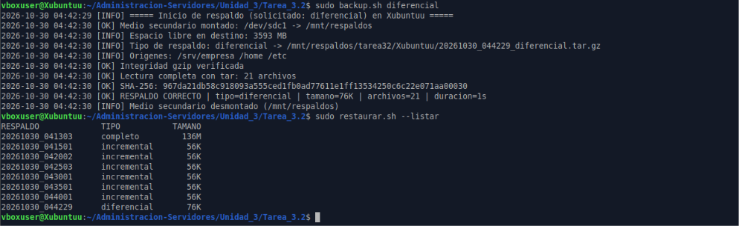
Figura 16. Respaldo diferencial manual (76 KB) y lista de respaldos: los incrementales cada 5 minutos fueron creados por cron.

6.4 Ejecución calendarizada (cron)
# =============================================================================
# /etc/cron.d/tarea32-respaldos - Calendario de respaldos (Tarea 3.2)
#
# Formato: minuto hora dia_mes mes dia_semana USUARIO comando
# dia_semana: 0 o 7 = domingo, 1 = lunes ... 6 = sabado
# =============================================================================
SHELL=/bin/bash
PATH=/usr/local/sbin:/usr/local/bin:/usr/sbin:/usr/bin:/sbin:/bin
MAILTO=""

# Respaldo COMPLETO: domingo a las 02:00
0 2 * * 0 root /usr/local/sbin/backup.sh completo >/dev/null 2>&1

# Respaldo DIFERENCIAL: lunes a sabado a las 02:00
0 2 * * 1-6 root /usr/local/sbin/backup.sh diferencial >/dev/null 2>&1

# Simulacro de restauracion: primer dia de cada mes a las 04:00 (verifica
# que el ultimo respaldo se puede leer y restaurar en /var/tmp)
0 4 1 * * root /usr/local/sbin/restaurar.sh --ultimo --destino /var/tmp/simulacro_mensual --si >/dev/null 2>&1 && rm -rf /var/tmp/simulacro_mensual

En la lista de la Figura 16 se ven los incrementales de las 04:15, 04:20, 04:25, 04:30, 04:35 y 04:40, generados por /etc/cron.d/tarea32-demo sin intervención manual. Al terminar la demostración ese calendario se desactivó y quedó solo el de producción.
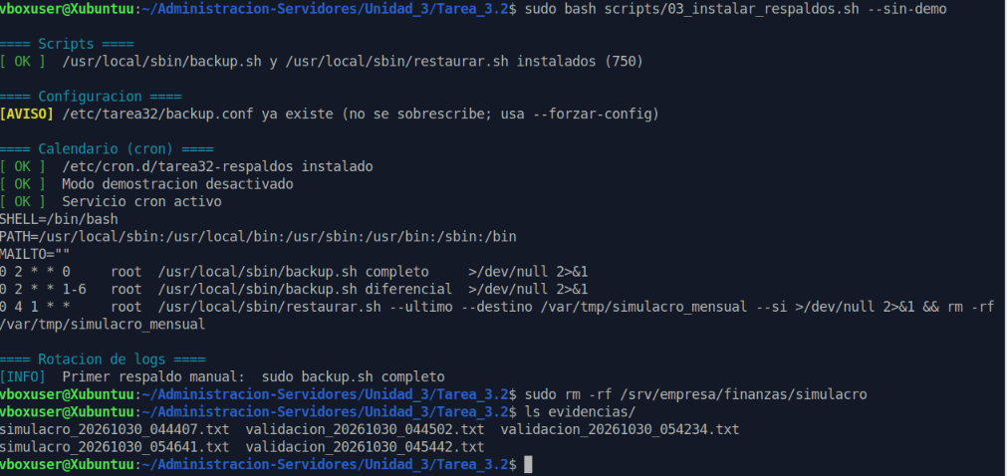
Figura 17. Calendario de demostración desactivado: queda el completo de los domingos, el diferencial diario y el simulacro mensual.

6.5 Plantillas de configuración
Todas están en Unidad_3/Tarea_3.2/config/ y se pueden consultar completas en el repositorio:
Archivo | Destino | Contenido
backup.conf | /etc/tarea32/backup.conf | Orígenes, exclusiones, medio, tipo diario, retención, copia remota
tarea32-respaldos.cron | /etc/cron.d/tarea32-respaldos | Calendario de producción
tarea32-demo.cron | /etc/cron.d/tarea32-demo | Incremental cada 5 minutos (demostración)
logrotate-tarea32 | /etc/logrotate.d/tarea32 | Rotación semanal de logs (8 semanas)
fstab.ejemplo | /etc/fstab | Montaje de los discos de datos y respaldos

7. Evidencia de restauración
El script 04_simulacro_restauracion.sh reproduce un borrado accidental de forma controlada:
- Crea dos archivos en Finanzas como pedro.ruiz y guarda su SHA-256, dueño, permisos y ACL.
- Ejecuta un respaldo.
- Borra la carpeta y comprueba que ya no existe.
- La restaura en su ubicación original con restaurar.sh --en-sitio.
- Compara todo con el original y mide el tiempo de recuperación.
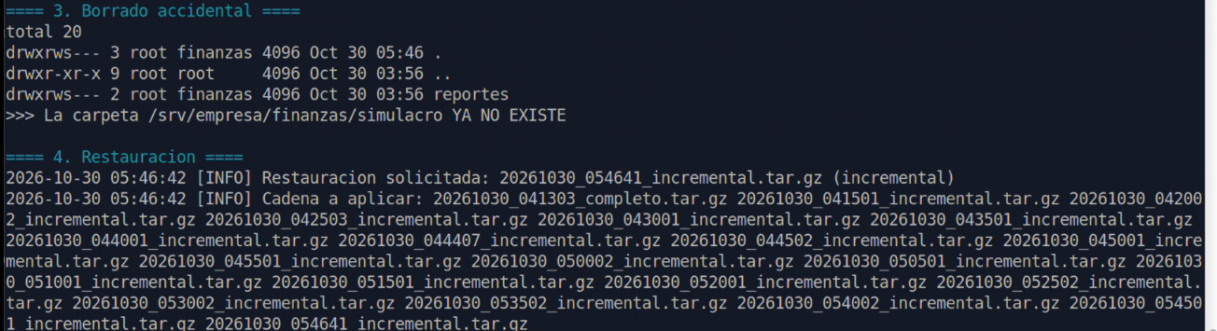
Figura 18. Carpeta /srv/empresa/finanzas/simulacro borrada: ya no existe antes de restaurar
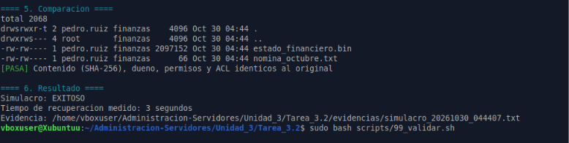
Figura 19. Archivos restaurados con su dueño (pedro.ruiz), grupo (finanzas) y permisos; comparación aprobada; simulacro EXITOSO en 3 segundos.
La restauración aplicó automáticamente la cadena completo + incrementales. En los respaldos que no contenían la carpeta, el script lo informó como normal y continuó con el siguiente.

8. Resultados

8.1 Pruebas automáticas (99_validar.sh)
# | Prueba | Esperado | Resultado
1 | SGID: archivo nuevo en finanzas hereda el grupo finanzas | Permitido | PASA
2 | Sticky: pedro.ruiz lee el aviso de laura en general | Permitido | PASA
3 | Sticky: pedro.ruiz borra el aviso de laura | Denegado | PASA
4 | Sticky: pedro.ruiz modifica el aviso de laura | Denegado | PASA
5 | Sticky: laura.mena borra su propio aviso | Permitido | PASA
6 | ACL grupo: carlos.vega lee finanzas/reportes | Permitido | PASA
7 | ACL grupo: carlos.vega escribe en finanzas/reportes | Denegado | PASA
8 | ACL grupo: carlos.vega lista finanzas (solo atraviesa) | Denegado | PASA
9 | ACL grupo: laura.mena (no jefe) lee finanzas/reportes | Denegado | PASA
10 | ACL usuario: pedro.ruiz lee operaciones/inventario | Permitido | PASA
11 | ACL usuario: pedro.ruiz lista operaciones | Denegado | PASA
12 | ACL usuario: sofia.diaz lee operaciones/inventario | Denegado | PASA
13 | Auditoría: ana.torres (admin_ti) lista finanzas | Permitido | PASA
14 | Auditoría: ana.torres escribe en finanzas | Denegado | PASA
15 | Buzón: laura.mena deposita un archivo en buzon_ti | Permitido | PASA
16 | Buzón: laura.mena lista buzon_ti | Denegado | PASA
17 | Buzón: luis.rios (sistemas) lista buzon_ti | Permitido | PASA
18 | Herencia: el ticket de laura es legible por sistemas | Permitido | PASA
19 | Cuota: sofia.diaz escribe 40 MB (bajo el límite) | Permitido | PASA
20 | Cuota: sofia.diaz escribe 30 MB más (supera 60 MB) | Denegado | PASA

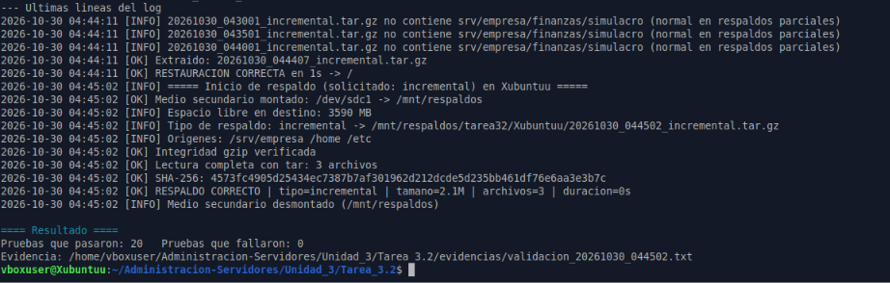
Figura 21. Final de 99_validar.sh: log de respaldos y restauraciones, y 20 de 20 pruebas aprobadas.

8.2 Problemas encontrados y solución
Problema | Causa | Solución
02_cuotas.sh no detectaba las cuotas activas | Con Xubuntu en español, quotaon -p responde "es encendido" en lugar de "is on" | Ejecutar la consulta con LC_ALL=C para obtener el mensaje en inglés
Seguía marcando las cuotas como inactivas | quotaon -p devuelve un código distinto de 0 justamente cuando las cuotas están encendidas | Guardar la salida y revisar solo el texto, no el código de salida
Carpetas con un bit setuid sobrante (drwsrws---) | GNU chmod con 4 dígitos conserva el setuid previo en directorios | Usar 5 dígitos (02770), que lo quita explícitamente
backup.sh reportaba un error falso al terminar | Después de desmontar el medio intentaba escribir en el log que estaba dentro de él | Vaciar la ruta del log y desactivar el trap ERR antes de desmontar

9. Conclusiones
Los permisos especiales y las ACL permiten modelar situaciones reales que los permisos tradicionales no cubren: compartir una carpeta sin que nadie borre lo ajeno (sticky), mantener el grupo correcto en los archivos de un área (SGID), dar acceso puntual a un usuario o grupo de otra área (ACL) y que todo lo nuevo herede esas reglas (ACL por defecto). Las cuotas por usuario y por grupo evitan que una persona o un departamento llene el disco compartido.
La política de respaldos define qué, cuándo, dónde y por cuánto tiempo se respalda, con objetivos medibles de RPO y RTO. El script automatiza el proceso completo: mantiene el medio secundario fuera de línea, verifica cada respaldo y registra todo. El simulacro demostró que una carpeta borrada se recupera en segundos y con sus permisos y ACL intactos. Un respaldo solo vale si se puede restaurar, y por eso la política incluye un simulacro automático cada mes.

9.1 Enlaces
Repositorio GitHub: https://github.com/JosueJavierAlvarezValle2024/Administracion-Servidores/tree/main/Unidad_3/Tarea_3.2

9.2 Referencias
- Páginas de manual de Linux: chmod(1), setfacl(1), getfacl(1), acl(5).
- Cuotas: quota(1), setquota(8), repquota(8), quotaon(8); ext4(5), opción quota.
- GNU tar Manual: Incremental Dumps (--listed-incremental). Free Software Foundation.
- crontab(5), cron(8), logrotate(8), fstab(5), sha256sum(1).
- Ubuntu Server Documentation: Backups. Canonical.

